Maven tomcat7 热部署配置

# 一、Pom.xml中的配置

在war的maven项目 或者 在war的maven项目的 parent的 pom.xml文件中增加如下：

<!-- tomcat 插件仓库，不指定则下载不了相应插件 -->

<repositories>

<repository>

<id>people.apache.snapshots</id>

<url>http://repository.apache.org/content/groups/snapshots-group/</url>

<releases>

<enabled>true</enabled>

</releases>

<snapshots>

<enabled>false</enabled>

</snapshots>

</repository>

</repositories>

<pluginRepositories>

<pluginRepository>

<id>apache.snapshots</id>

<name>Apache Snapshots</name>

<url>http://repository.apache.org/content/groups/snapshots-group/</url>

<releases>

<enabled>true</enabled>

</releases>

<snapshots>

<enabled>false</enabled>

</snapshots>

</pluginRepository>

</pluginRepositories>

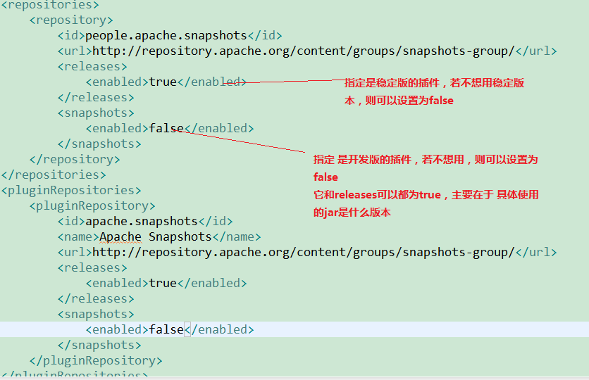

二、war项目中pom.xml中配置

以下内容必须在 war项目的pom.xml中指定，在<builde></builde>中增加如下：

sdasdf